C’EST QUOI L’ACCESSIBILITÉ UNIVERSELLE ?
L’accessibilité universelle peut se résumer ainsi :

Environnements sans obstacles

Autonomie pour tout le monde

Présence à part entière

EN PLUS DES PERSONNES
HANDICAPÉES,
À QUI BÉNÉFICIE L’ACCESSIBILITÉ UNIVERSELLE?
Les personnes âgées en perte d’autonomie, celles avec des incapacités temporaires, celles qui se déplacent avec une poussette ou celles peu alphabétisées, par exemple.
En tant qu’humain, nous avons le droit à :

L’égalité

Combler ses
besoins fondamentaux

Vivre dans
une société inclusive

Dans un environnement bâti bien conçu, tout comme dans une société, une personne ayant des incapacités ou des limitations ne se retrouvera pas en situation de handicap et pourra réaliser ses activités.

HANDICAPS INVISIBLES
80 % des handicaps ou conditions sont considérés comme « invisibles »*

Autisme, lésions cérébrales, maladies auto-immunes, épilepsie, fibromyalgie, douleurs chroniques, perte auditive, etc.
Les personnes qui vivent avec ces types de handicaps ou conditions sont malheureusement trop souvent confrontées à l’incompréhension, à la discrimination et à l’exclusion.

*Enquête canadienne sur l’incapacité ( ECI ) 2017-2022

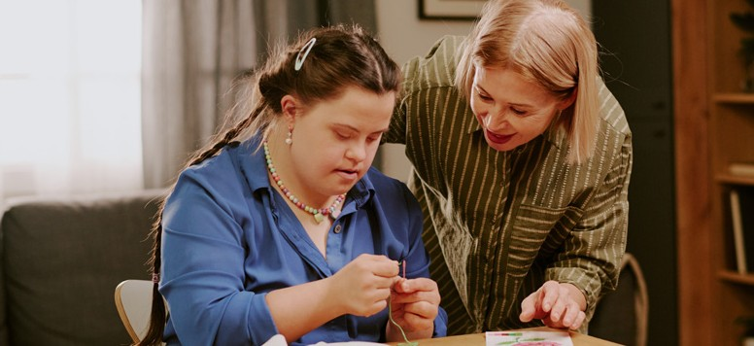MON ENVIRONNEMENT EST-IL ACCESSIBLE À TOUS·TES?

POUR UN HUMAIN AVEC UN OU DES HANDICAPS COGNITIFS, SENSORIELS, MENTAUX OU PSYCHIQUES:
- Environnements apaisants, réduits de stimuli sensoriels (bruit ou lumière intense)
- Matériaux sécuritaires
- Installation de barres d’appui
- Aménagement des espaces pour une circulation fluide et intuitive

POUR UN HUMAIN AVEC UN OU DES HANDICAPS PHYSIQUES VISIBLES ET INVISIBLES :
- Aménagement d’espaces adaptés
- Espaces ergonomiques
- Accès faciles (poignée de porte, ascenseur et rampe d’appui)
- Indicateurs lumineux (alarme, sonnerie)

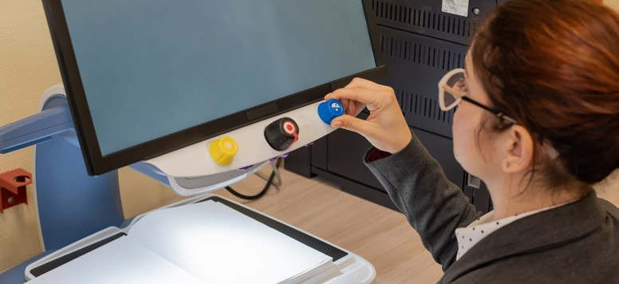

L’accessibilité universelle est une démarche qui profite à tous·tes! Elle rend la société plus équitable, plus innovante et plus humaine.
Ensemble, construisons un avenir où personne n’est laissée de côté. L’accessibilité est un droit, pas un privilège.
POUR UN HUMAIN AVEC UNE DÉFICIENCE VISUELLE :
- Espaces sans obstacles (physiques)
- Éclairage adéquat (lumière naturelle ou diffuse)
- Couleurs contrastées et sans motif pour les murs, le sol et les objets
- Logiciels adaptés (ex: Word) avec commandes vocales
- Téléphones avec commandes vocales et vidéo-agrandisseurs

Regroupement des associations des personnes handicapées
de la Gaspésie et des Îles-de-la-Madeleine
RAPHGI@TELUS.NET WWW.RAPHGI.ORG


SOYONS INCLUSIFS

